بسم الله الرحمن الرحيم
مجمـــوعة صـــافات للطيـــران  شركة المقـــرن للنقـــل الجـــوي  الخرطـــــوم – كافــــــــــوري  تلفــــــــون: ٠١٢٣٠٠٠٠٠٠  نمــــــــــــرة: م ج ١٣٦  ٢٦ جمادى الأولى ١٤٤٨هـ  ٦ نوفمبــــــــــــر ٢٠٢٦م | 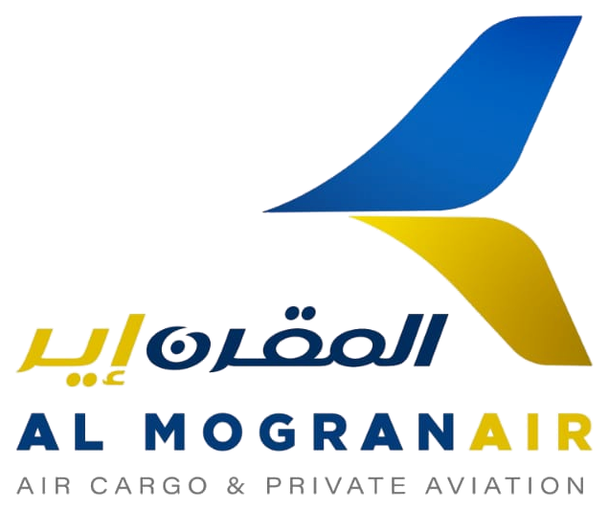
السيد/ وكيل وزارة الطاقة والنفط المحترم
السلام عليكم ورحمة الله تعالى وبركاته،،،
الموضوع: عرض تعاون مشترك وطلب عقد اجتماع تنسيقي
تهديكم شركة المقرن للنقل الجوي (إحدى شركات مجموعة صافات للطيران) أطيب التحايا وخالص التقدير، متمنين لسيادتكم ولوزارة الطاقة والنفط دوام التوفيق والسداد في الاضطلاع بدوركم الوطني والاستراتيجي الرائد في تأمين وتطوير قطاع النفط والغاز وخطوط الأنابيب والمنشآت البترولية الداعمة للاقتصاد الوطني.
وانطلاقاً من حرص شركة المقرن للنقل الجوي على بناء شراكات استراتيجية فاعلة مع الوزارات والمؤسسات السيادية الكبرى، يسرنا أن نتقدم لسيادتكم بعرض للتعاون المشترك في مجال خدمات الإسناد والنقل الجوي العمودي لقطاعات وحقول النفط وخطوط الأنابيب ومحطات الضخ؛ حيث توفر الشركة عبر أسطولها من المروحيات الألمانية ثنائية المحرك (MBB Bo-105) وطاقمها المحترف منظومة متكاملة من الخدمات الجوية تشمل الآتي:
◆ المراقبة والمسح الجوي لخطوط الأنابيب والمنشآت: تنفيذ طلعات المراقبة والتفتيش الجوي الدوري والطارئ لخطوط أنابيب النفط الخام والمنتجات البترولية ومحطات الضخ لرصد أي تسربات أو أعطال أو تعديات والهبوط العمودي المباشر بجوارها دون الحاجة لمدارج.
◆ نقل الخبراء والمهندسين والوفود الرسمية: توفير النقل الجوي السريع والآمن للقيادات والوفود الاستثمارية وفرق الحفر والإنتاج والصيانة وتبديل الورديات إلى الحقول النفطية ومربعات الاستكشاف النائية في كافة فصول السنة.
◆ الشحن اللوجستي الحرج وإسناد الحقول ومحطات الضخ: النقل الجوي الفوري لقطع الغيار الحرجة وصمامات وأجهزة التحكم الدقيقة والعينات النفطية المعملية بما يمنع توقف الضخ والإنتاج ويكفل استمرارية العمليات الميدانية دون تأخير.
◆ عمليات البحث والإنقاذ والإخلاء الطبي الجوي (HSE & MEDEVAC): الجاهزية العالية بمروحيات ثنائية المحرك مطابقة لاشتراطات السلامة النفطية لتنفيذ مهام البحث والإنقاذ والإخلاء الطبي الجوي للمصابين والحالات الحرجة من الحقول ومواقع العمل.
وعليه، نلتمس من سيادتكم التكرم بتحديد موعدٍ لعقد اجتماع مشترك يجمع بين مدير عام شركة المقرن للنقل الجوي وسيادتكم — في الوقت الذي ترونه مناسباً — وذلك للتباحث حول أوجه التعاون المقترحة لخدمة الوزارة والشركات العاملة بقطاع النفط، ووضع الأطر العملية والترتيبات التنفيذية الكفيلة بتحقيق المصالح الوطنية المشتركة.
وتفضلوا بقبول فائق الشكر والتقدير والاحترام،،،
مدير عام شركة المقرن للنقل الجوي
التوقيع: .......................................

